

**САОПШТЕЊЕ САВЕТА ЗА БОРБУ ПРОТИВ КОРУПЦИЈЕ ВЛАДЕ РЕПУБЛИКЕ СРБИЈЕ ПОВОДОМ РУШЕЊА ТРИ ТЕНИСКА ТЕРЕНА НА ЗАШТИЋЕНОМ ПОДРУЧЈУ БЕОГРАДСКЕ ТВРЂАВЕ**

Поводом почетка рушења три тениска терена 20. септембра 2023. године која су припадала Тениском центру „Новак“, поново је актуелизована тема спомен парка код Споменика браниоцима из 1915. године, на Дорћолу. Према изјави градоначелника Београда Александра Шапића, **који је у међувремену поднео оставку, али и даље обавља функцију градоначелника,** тениски терени изграђени су на пола метра од Споменика браниоцима Београда 1915. године, а Републички завод за заштиту споменика никада није дао дозволу да терени уђу тако дубоко у овај простор.[1] Споменик је изграђен 1988. године од стране вајара Николе Милуновића, који је сачинио и идејно решење парка, које међутим, до данас није приведенo намени како доликује оваквом спомен обележју.

Савет за борбу против корупције Владе Републике Србије је 06. 06. 2023. године објавио Извештај о девастацији Београдске тврђаве као споменика културе од изузетног значаја за Републику Србију, којим је указао на чињеницу да је стамбено-пословни комплекс „К-Дистрикт” изграђен на заштићеном подручју Београдске тврђаве које обухвата и простор на коме се 1915. године одиграла крвава битка у којој је страдало на хиљаде српских и окупаторских војника.

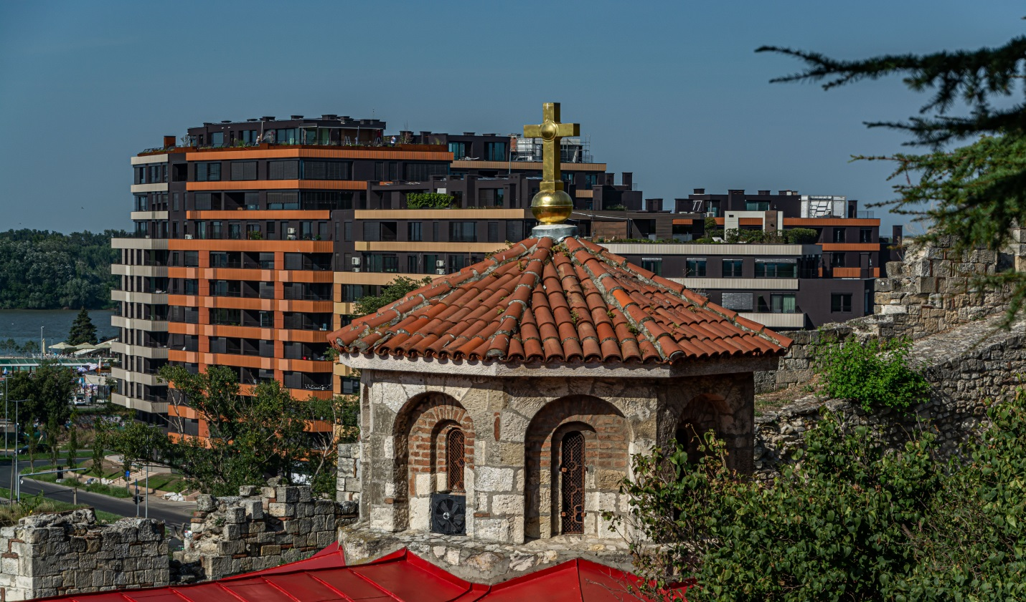

Међутим, приликом давања наведене изјаве и почетка рушења три тениска терена, градоначелник града Београда се није осврнуо око себе и указао на чињеницу да су и зграде које се налазе иза њега, саграђене управо на заштићеном подручју Београдске тврђаве као непокретном културном добру од изузетног значаја, на чијем су месту погинули браниоци Београда у херојској одбрани нашег главног града 1915. године.

Извештај Савета о девастацији и уништењу Београдске тврђеве, поред чињенице што је јавно објављен, достављен је између осталог и Скупштини града Београда, те чуди да се градоначелник поред „нелегалних” тениских терена, није удостојио да укаже на много већу штету коју је град Београд претрпео изградњом нелегалног стамбено-пословног комплекса „К-Дистрикт”, чија је изградња отпочела 2018. године, када се противзаконито и без грађевинске дозволе управо на месту где се налазе посмртни остаци храбрих српских војника, отпочело са изградњом зграда на заштићеном подручју Београдске тврђаве, којом приликом је и сам инвеститор изјавио да је продао 110 станова за које на постоји грађевинска дозвола.

Образлажући разлоге уклањања тениских терена градоначелник је такође превидео да се око њега и у овом тренутку наставља са изградњом поменутог стамбено-пословног комплекса на заштићеном подручју Београдске тврђаве, противно Препорукама из Извештаја Савета из јуна 2023. године, те да се поред наставка изградње станова и пословних простора, постојеће зграде накнадно надзиђују, заједно са изградњом великог паркинг простора на улазу у Калемегданску Видин капију.

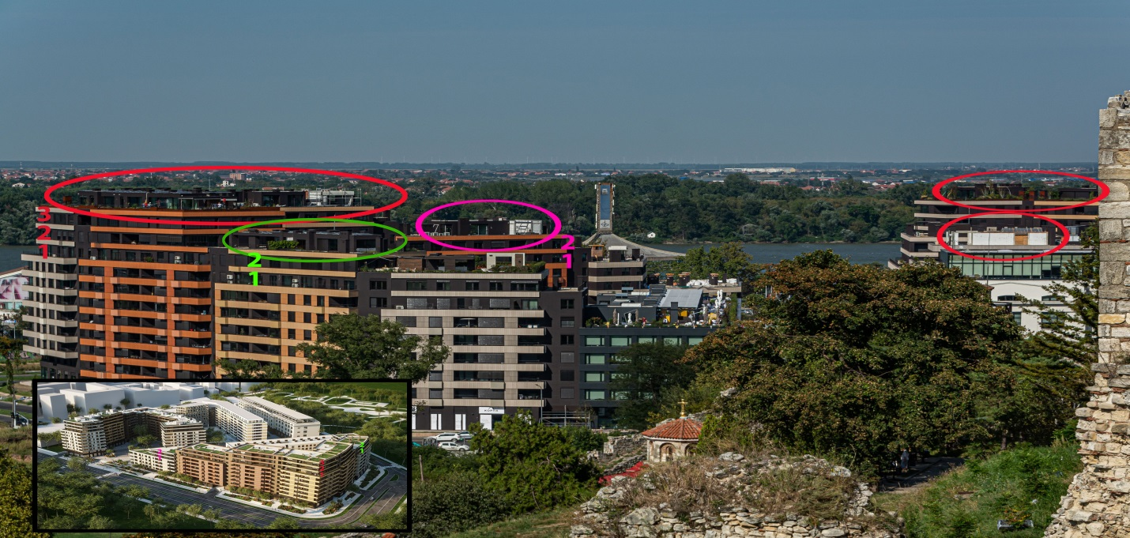Надзиђивање зграда август-септембар 2023. године на заштићеном подручју Београдске тврђаве

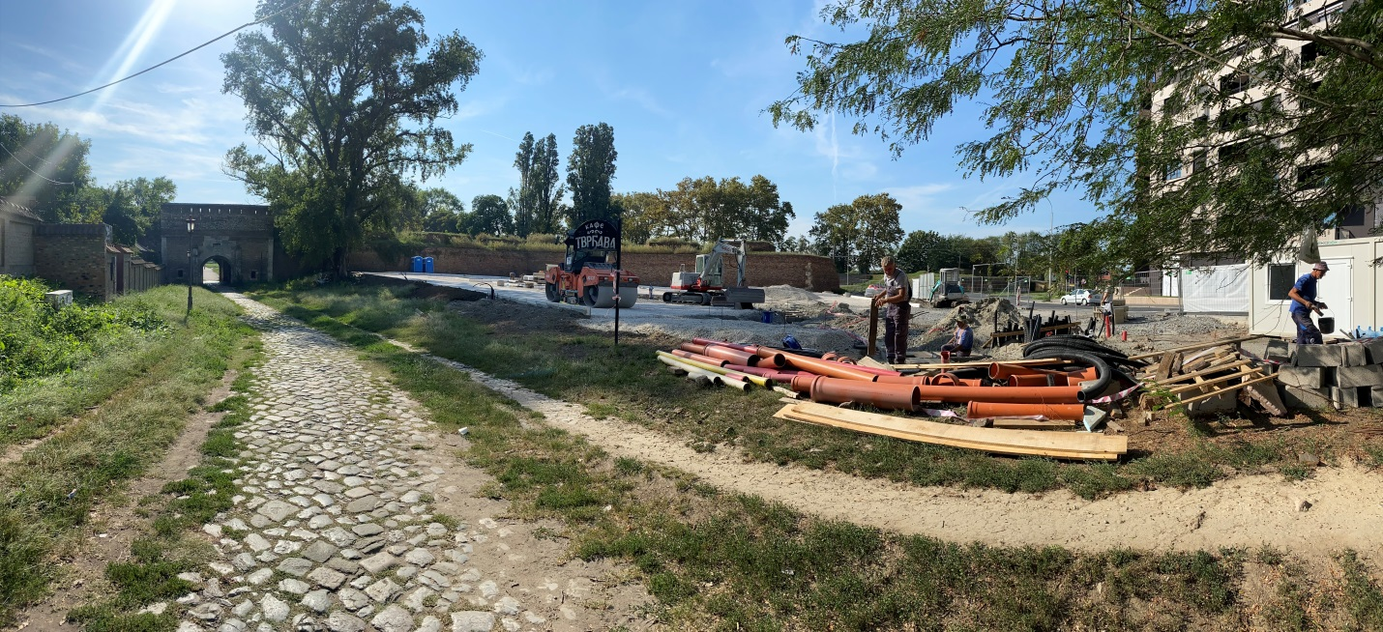Изградња паркинга на улазу у Калемегданску Видин капију на заштићеном подручју Београдске тврђаве, август-септембар 2023. године

Чињеница је да се три тениска терена Тениског центра „Новак“ који се уклањају, налазе на заштићеном подручју Београдске тврђаве, али је истовремено и чињеница да се на истом подручју налази и стамбено-пословни комплекс „К-Дистрикт”, те би следствено томе и аршини морали бити исти када је нелегална градња и уклањање објеката у питању.

Савет овом приликом мора да ода признање породици Ђоковић која је у мају 2023. године добровољно вратила тениске терене граду Београду[2], што представља још једну Новакову победу, која је међутим, истовремено наметнула и обавезу граду Београду и државним органима Републике Србије да поступе по Препорукама Савета за борбу против корупције из Извештаја о девастацији Београдске тврђаве, у коме је наведено да постоје индиције о системски организованим радњама корупције пре и у току изградње стамбено-пословног комплекса „К-Дистрикт”.

Савет подсећа градоначелника да је Београдска тврђава проглашена спомеником културе 1965. године, а да је Одлуком Скупштине Републике Србије 1979. године стекла статус непокретног културног добра од изузетног значаја за Републику Србију за који не постоји већи степен заштите, која Одлука никада није стављена ван снаге, нити су мењане границе заштићеног подручја Београдске тврђаве, што подразумева да се у њеним границама не могу градити стамбено-пословни објекти којима се уништава, нарушава или угрожава културно добро од изузетног значаја за државу.

Када градоначелник уклањајући тениске терене поред Споменика браниоцима Београда из 1915. године наводи да „уколико не водимо рачуна о нашој прошлости, не можемо да рачунамо на светлу будућност”, морао би знати да се тзв. „Осуђеничка башта”, где се 1915. године одвијала херојска одбрана Београда не налази на месту где је подигнут споменик, већ на месту где су подигнуте зграде „К-Дистрикта”.

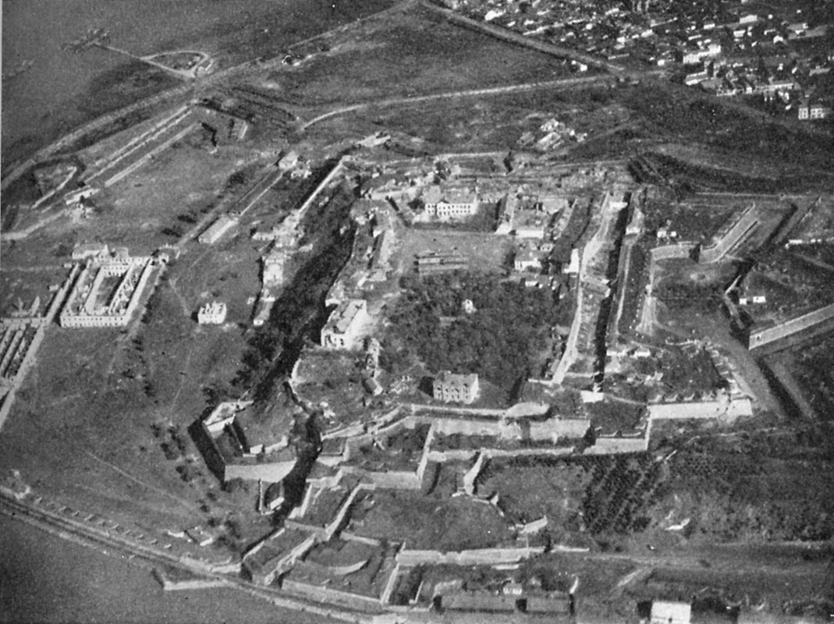Пад Београда, ваздушни снимак Београдске тврђаве 1914/1915. године, Википедија

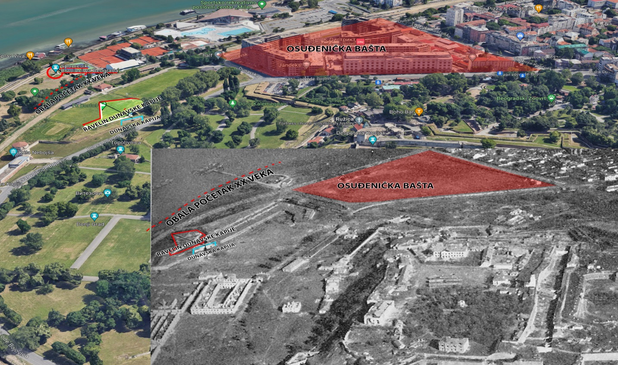Обележена места на којима се налазила ,,Осуђеничка башта”, где је данас К-Дистрикт” и Споменик браниоцима Београда 1915. године

„Осуђеничка башта” у Доњем граду, која је била поприште херојске одбране Београда не само да није смела постати простор изградње „К-Дистрикта”, већ је по мишљењу Савета морала бити проглашена знаменитим местом у складу са Законом, због херојске одбране Београда и јунаштва које је красило десетковани Сремски одред на челу са мајором Гавриловићем”.

Подсећамо да је у Извештају Савета истакнуто да су деценијама после првог светског рата, на подручју „Осуђеничке баште”, односно „К-Дистрикта” проналажени посмрти остаци како српских, тако и окупаторских војника, те да је могуће да су исти заувек остали уграђени у темеље новоизграђених зграда и пословних простора са више нивоа подземних етажа „К-Дистрикта”.

Имајући у виду да је простор Београдске тврђаве археолошки само делимично истражен, те да се на простору на коме је изграђен „К-Дистрикт”, налазила тзв. „Осуђеничка башта“, постојала је обавеза Републичког Завода за заштиту споменика културе да спречи било какву изградњу на том простору, пре него што надлежне институције спроведу археолошка испитивања и ископавања у складу са Законом о културним добрима, што међутим, од стране Завода није учињено.

Подсећемо такође да је у Извештају Савета између осталог наведено да постоје индиције да је целокупна изградња стамбено-пословног комплекса „К-Дистрикт”, представљала организовану и повезану активност са елементима корупције усмерену на девастацију Београдске тврђаве у којој су својим чињењем или нечињењем координисано учествовали инвеститори, челници града Београда, Завод за заштиту споменика културе, Министарство грађевинaрства, саобраћаја и инфраструктуре, као и Министарство културе, са циљем да се на непокретном културном добру од изузетног значаја за Републику Србију који ужива највећи степен заштите, изгради пословно-стамбени комплекс.

Имајући у виду све напред наведено, слажемо се са градоначелником када каже да „уколико не водимо рачуна о нашој прошлости, не можемо да рачунамо на светлу будућност”, те управо из тог разлога позивамо Александра Шапића да заједно са Градском управом града Београда и осталим државним органима поступи по препорукама Савета за борбу против корупције Владе Републике Србије из Извештаја о девастацији Београдске тврђаве као непокретног културног добра од изузетног значаја за Републику Србију.

Београд је имао шансу да стане у ред градова са најлепшим парковима у свету као што су Пратер парк (Prater Park) у Бечу, Роундхаи Парк (Roundhay Park) у Лидсу, у Енглеској, Парк Гуељ (Park Güell) у Барселони, Бутцхарт башта (Butchart Gardens) у Британској Колумбији у Канади, Грифит Парк (Griffith Park) у Лос Анђелесу, Енглишар Гартен (Englischer Garten) у Минхену, као што је то читавих 150 година било пројектовано за Доњи град Београдске тврђаве и Београдски бедем који је у историјском оквиру Калемегдана био пројектован као парковска површина испреплетана културно-историјским споменицима, са реконструисаном Дунавском капијом, Видин капијом и капијом Карла VI, са каналима и шанцима и као местом за одмор и рекреацију, али истовремено и као местом подсећања на бурну историју града Београда.

Међутим, уместо пројектованог парка и знаменитог места, Доњи град Београдске тврђаве представља најбољи пример небриге о културно-историјском наслеђу нашег главног града у последњих десетак година од стране оних који су били најодговорнији да га чувају, Скупштине града Београда и Завода за заштиту споменика културе, што не представља ништа друго већ злочин према својој историји и традицији, као и злочин према генерацијама које долазе.

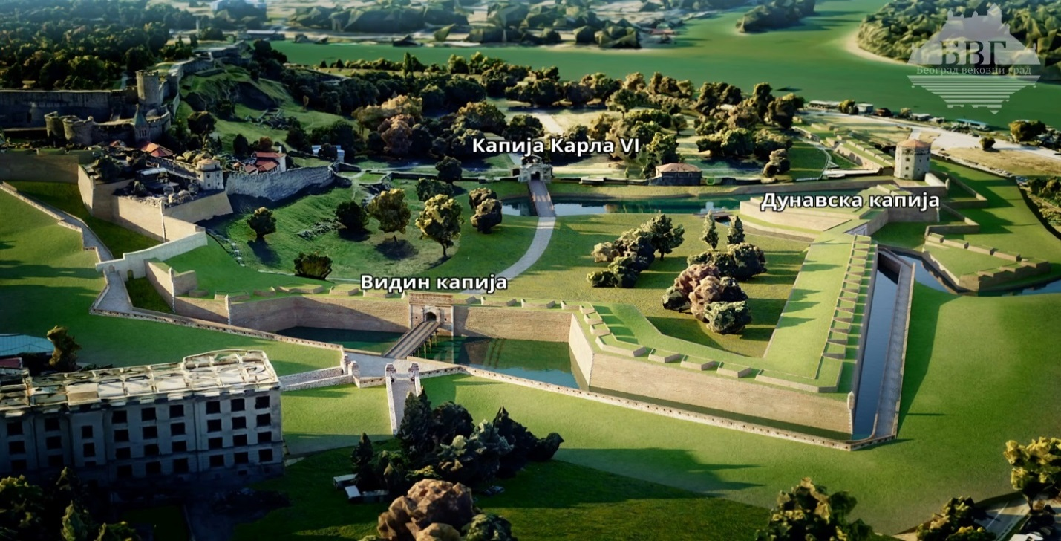Пројектовано стање

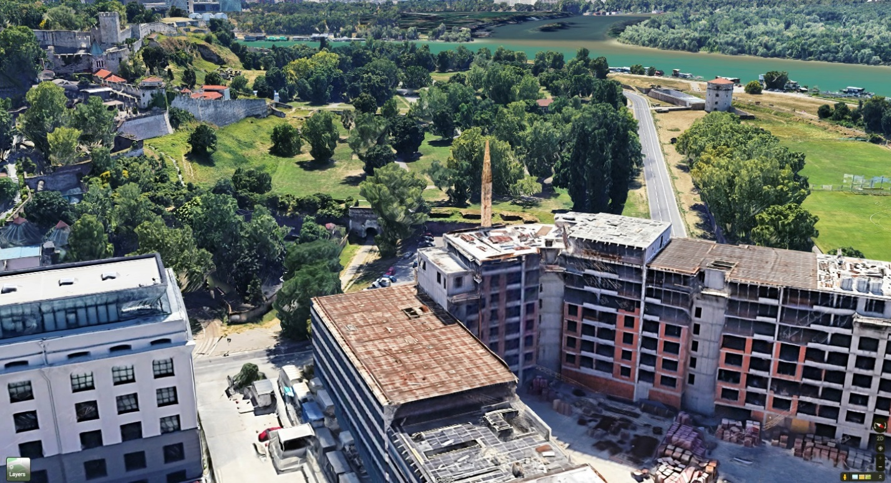Садашње стање

Поштовани градоначелниче, Београдска тврђава као симбол Београда претрпела је у својој историји чак 155 ратова и 44 рушења од којих су нека била до темеља, да би након тога ницали нови бедеми, куле и ровови који су је чинили још већом, снажнијом и лепшом. Међутим, опсада која је на Београдску тврђаву отпочела 2018. године из два правца, са Савске стране, када је почела изградња Гондоле и Дунавске стране, када је почела изградња ,,К-Дистрикта”, показаће се да је била кобна за Дунавску страну, јер тај део тврђаве никада више неће моћи бити обновљен на начин како је то некада изгледало и како су то раније генерације пројектовале. У складу са вашом изјавом да „уколико не водимо рачуна о нашој прошлости, не можемо да рачунамо на светлу будућност“, очекујемо Вашу активност у циљу даљег спречавања и отклањања последица уништења Београдске тврђаве, као и нашег главног града у целини, у коме је урбанистичко безакоње у спрези са локалном самоуправом и Заводом за заштиту споменика културе достигло свој врхунац.

Савет за борбу против корупције

1. https://www.rts.rs/vesti/drustvo/5275612/ruse-se-teniski-tereni-na-dorcolu-grad-preblizu-su-spomeniku-braniocima-beograda.html
2. „Новак и званично: Враћам терене Граду Београду” Извор Б92, петак 19.05.2023. | 11:27; https://www.b92.net/sport/tenis/vesti.php?yyyy=2023&mm=05&dd=19&nav_id=2336345